VY_32_INOVACE_16_Z_89_17

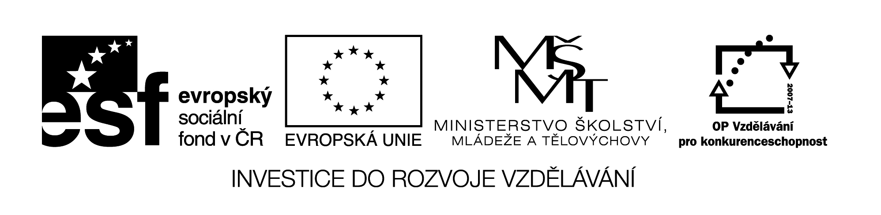

|  |  |
| --- | --- |
| **Šablona č. 16** | |
| **Vzdělávací oblast** | Člověk a příroda |
| **Předmět** | Zeměpis |
| **Tematický okruh** | PŘÍRODNÍ PODMÍNKY - Povrch a jeho členění, Horopisné celky |
| **Ročník** | 8. – 9. |
| **Anotace** | Soubor cvičení na interaktivní tabuli, procvičování zeměpisných pojmů. Soubor obsahuje dvě podtémata – geomorfologické členění ČR a horopisné celky |
| **Autor** | Mgr. Ciboch Michal |
| **Očekávaný výstup** | Hodnotí a porovnává na přiměřené úrovni polohu, přírodní poměry ČR |
| **Průřezová témata** | VMEGS – Objevujeme Evropu a svět (naše vlast a Evropa) |
| **Klíčová slova** | Povrch, typy reliéfu, geomorfologické členění,  pohoří, nížiny, Sněžka, Praděd |
| **Druh učebního materiálu** | Cvičení vytvořené na interaktivní tabuli, celé vyučovací hodiny s opakováním, procvičováním a výkladem |